江苏省仪征中学2021—2022学年度第一学期高三物理学科导学案
原子核
研制人：付克文 审核人：倪富昌
班级： 姓名： 学号： 授课日期：2021.12.16
课程标准：
1．了解原子核的组成和核力的性质．能根据质量数守恒和电荷数守恒写出核反应方程．
2. 了解放射性和原子核衰变．知道半衰期．
3. 认识原子核的结合能，了解核裂变反应和核聚变反应．

【自主导学】
1．衰变规律及实质、衰变次数的计算方法、对半衰期的理解．
2. 三种射线的成分和性质．
3．核反应的四种类型、核反应方程式的书写．
4．对质能方程的理解、核能的计算方法．

【重点导思】
考点一 原子核的衰变及半衰期
例1. 关于天然放射现象，以下叙述正确的是( )
A．若使放射性物质的温度升高，其半衰期将变大
B．β衰变所释放的电子是原子核内的质子转变为中子时产生的
C．在α、β、γ这三种射线中，α射线的穿透能力最强，γ射线的电离能力最强
D．铀核(U)衰变为铅核(Pb)的过程中，要经过8次α衰变和6次β衰变

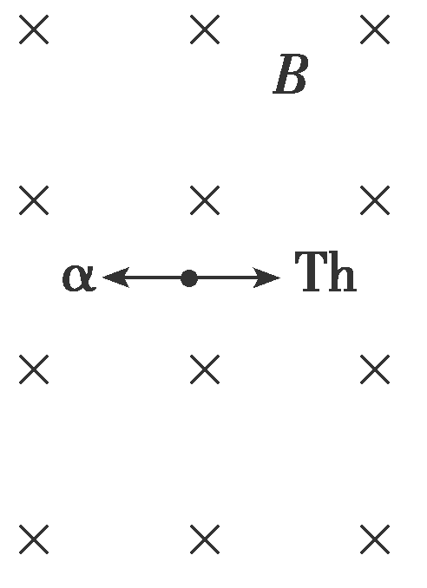
例2．如图，静止的U核发生α衰变后生成反冲Th核，两个产物都在垂直于它们速度方向的匀强磁场中做匀速圆周运动，下列说法正确的是( )
A．衰变方程可表示为U→Th＋He
B．Th核和α粒子的圆周轨道半径之比为1∶90
C．Th核和α粒子的动能之比为1∶45
D．Th核和α粒子在匀强磁场中旋转的方向相反

考点二 核反应方程与核能的计算
例3．现有两动能均为E₀＝0.35 MeV的H在一条直线上相向运动，两个H发生对撞后能发生核反应，得到He和新粒子，且在核反应过程中释放的能量完全转化为He和新粒子的动能．已知H的质量为2.014 1 u，He的质量为3.016 0 u，新粒子的质量为1.008 7 u，核反应时质量亏损1 u释放的核能约为931 MeV(如果涉及计算，结果保留整数)．则下列说法正确的是( )
A．核反应方程为H＋H→He＋H
B．核反应前后不满足能量守恒定律
C．新粒子的动能约为3 MeV D.He的动能约为4 MeV

例4．氘核H可通过一系列聚变反应释放能量，其总效果可用反应式6H→2He＋2H＋2n＋43.15 MeV表示．海水中富含氘，已知1 kg海水中含有的氘核约为1.0×10²²个．若全都发生聚变反应，其释放的能量与质量为M的标准煤燃烧时释放的热量相等；已知1 kg标准煤燃烧释放的热量约为2.9×10⁷ J，1 MeV＝1.6×10^{－13} J，则M约为( )
A．40 kg B．100 kg
C．400 kg D．1 000 kg

【导思总结】 核能的计算方法
(1) Δm的单位是“kg”，根据ΔE＝ ．
(2) Δm的单位是“u”，根据ΔE＝ ．
(3)根据核子比结合能来计算核能：原子核的结合能＝ ．

【随堂导练】
1．已知A和B两种放射性元素的半衰期分别为T和2T，则相同质量的A和B经过2T后，剩有的A和B质量之比为( )
A．1∶4 B．1∶2
C．2∶1 D．4∶1

2．下列核反应方程中，X₁、X₂、X₃、X₄代表α粒子的有( )
A.H＋H→n＋X₁
B.H＋H→n＋X₂
C.U＋n→Ba＋Kr＋3X₃
D.n＋Li→H＋X₄

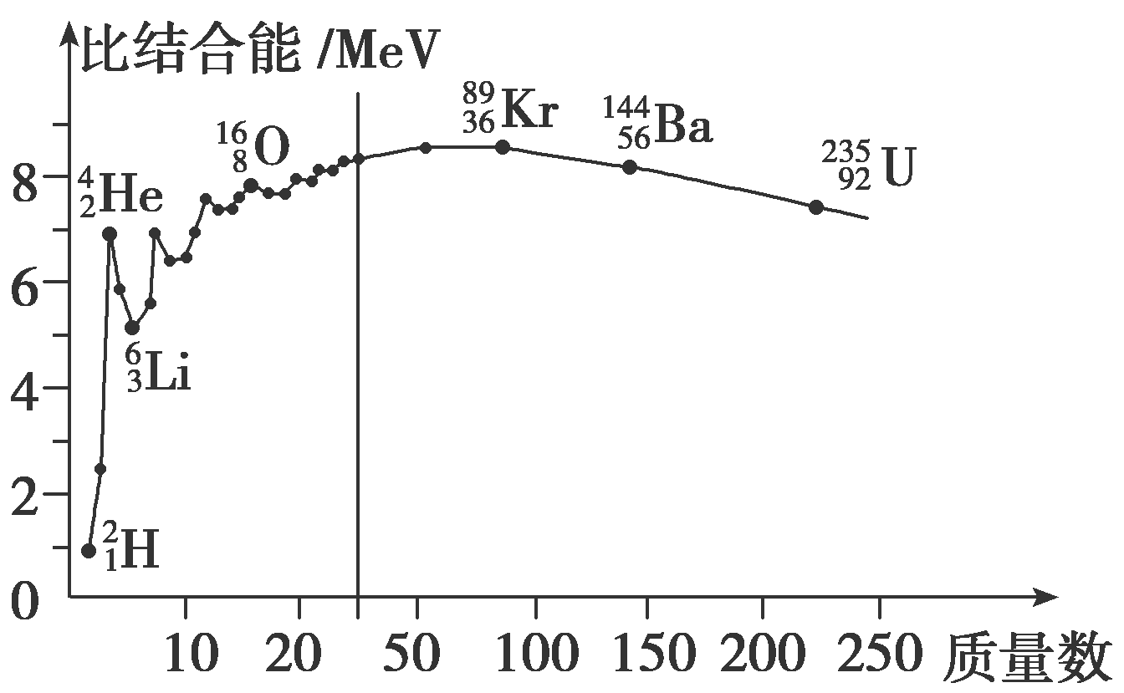
3．原子核的比结合能曲线如图所示．根据该曲线，下列判断正确的有( )
A.He核的结合能约为14 MeV
B.Li核比He核更稳定
C．两个H核结合成He核时释放能量
D.U核中核子的平均结合能比Kr核中的大

【导学感悟】本节课你学到了什么？
_________________________________________________________________________________________

【导练巩固】补充《限时规范训练》

